Пищевые продукты. Обогащенные продукты

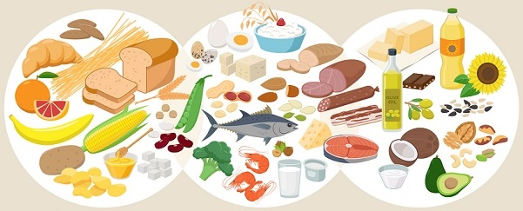

Современный человек постоянно страдает от дефицита питательных веществ, витаминов и минеральных компонентов в повседневном питании.
Даже в самом идеальном рационе современного россиянина, сбалансированном с учётом средних энергозатрат, не хватает витаминов и минералов — веществ, необходимых для нормального функционирования организма, поддержания здоровья, а детям — для роста и развития. Ежегодно у жителей России выявляется хроническая нехватка 15 основных витаминов и около 30 минералов. При питании необходимо употреблять максимальное разнообразие пищевых продуктов — источников белков, жиров, углеводов. В целях обеспечения реализации мероприятий по полноценному и рациональному питанию населения проводится обогащение выпускаемой продукции микронутриентами и витаминами. Основным направлением при производстве обогащенных продуктов является повышение их биологической ценности. Биологическая ценность повышается путем введения в состав продуктов массового потребления белковых обогатителей, аминокислот, витаминов, минеральных веществ.
Требования к обогащенным продуктам хорошо разработаны и утверждены. Поэтому потребление таких продуктов является доступным для населения и безопасным способом профилактики дефицита тех незаменимых веществ, которыми данные продукты обогащены.
Обогащенная пищевая продукция - пищевая продукция, в которую добавлены одно или несколько пищевые и/или биологически активные вещества и/или пробиотические микроорганизмы, не присутствующие в ней изначально, или присутствующие в недостаточном количестве, или утерянные в процессе производства.
Производитель обязан гарантировать такое содержание микронутриентов в обогащенном продукте, которое позволит удовлетворить 30 – 50 % средней суточной потребности в этих микронутриентах, а также обеспечить содержание внесенных нутриентов на уровне не ниже заявленного в течение всего срока годности обогащенного продукта. Эффективность обогащенных продуктов должна быть убедительно подтверждена: такие продукты обязательно должны проходить апробацию на репрезентативных группах людей.
При обогащении продуктов питания используются те микронутриенты, дефицит которых реально существует, достаточно широко распространен и опасен для здоровья.
При обогащении потребительские свойства продуктов не должны ухудшаться. Так, в продукты, обогащенные солями железа или другими микроэлементами, нецелесообразно вводить пищевые волокна, которые способны прочно связывать эти микронутриенты, нарушая их всасывание в ЖКТ. Также при обогащении учитывается возможность химического взаимодействия обогащающих веществ между собой и с компонентами обогащаемого продукта, и способы его дальнейшего использования.

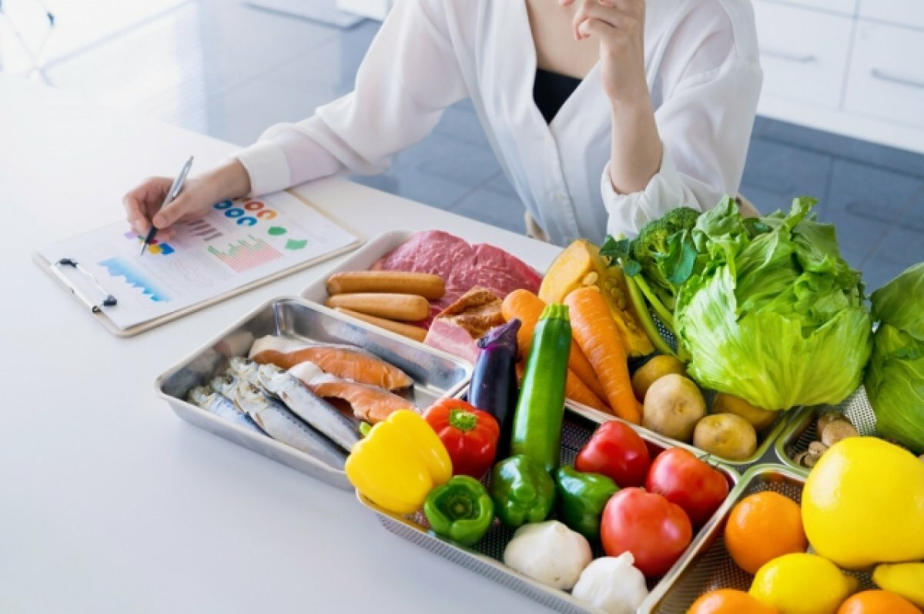

Обогащают в основном продукцию ежедневного потребления — хлеб, выпечку, молоко, яйца, детское питание, напитки. Не исключение и соль. Из обычной поваренной делают йодированную, добавляя йодат калия. Это считается самым эффективным способом борьбы с йододефицитом.
Например, муку и хлеб целесообразно обогащать витаминами группы В, которые сравнительно легко переносят повышение температуры, а соки - витамином Д.

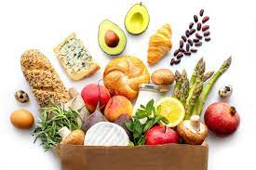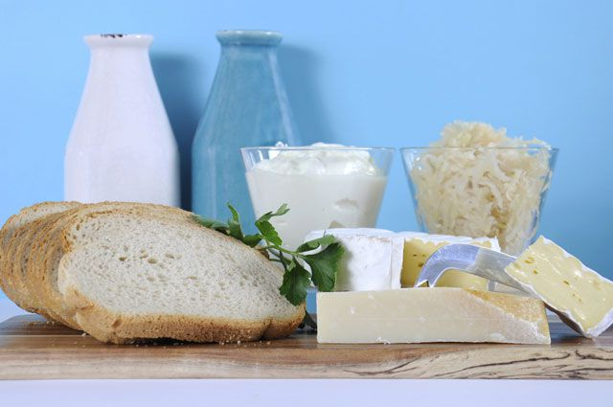

В Российской Федерации хлеб и хлебобулочные изделия обогащают витаминами В1, В2, В6, ниацином, фолиевой кислотой, b-каротином, железом, кальцием, пищевыми волокнами; муку – витаминами группы В; молоко и кисломолочные продукты - витаминами С, А, Д, Е, В1, В2, В6, В12, В3, ниацином, фолиевой кислотой, пробиотиками, пребиотиками; яйца куриные – йодом, селеном, витаминами группы В, витаминами А, С, РР, фолиевой кислотой; соль – йодом и фтором; приправы – йодом и другими микроэлементами, полиненасыщенными жирными кислотами, витаминами и фитокомплексами; растительное масло, сливочное масло и маргарин - витаминами А, Д, Е, К и каротинами; воду питьевую – йодом и фтором; напитки безалкогольные, соки, сухие концентраты для приготовления напитков - витаминами С, В1, В2, В6, В12, В3, ниацином, фолиевой кислотой, биотином; сухие завтраки, хрустящие кукурузные хлопья, каши моментального приготовления - витамины С, А, Д, Е, В1, В2, В6, В12, В3, кальцием, железом, пищевыми волокнами; кондитерские изделия для детей - витаминами С, В1, В2, В6, В3, фолиевой кислотой, кальцием и железом.

На маркировке обогащенной пищевой продукции в отношении веществ, использованных для её обогащения (витамины, минеральные вещества и пр.), обязательно указывается пищевая ценность в процентном отношении к величинам, отражающим среднюю суточную потребность взрослого человека. Средняя суточная потребность в основных пищевых веществах указана в приложении № 2 к ТР ТС 022/2011.
Обогащенные продукты позволяют скорректировать рацион питания и улучшить здоровье отдельных групп населения или популяции.

ФБУЗ «Центр гигиены и эпидемиологии в Челябинской области»

